Муниципальное бюджетное дошкольное образовательное учреждение
« Детский сад « Звёздочка»

Утверждаю:

заведующий МБДОУ

«Детский сад «Звёздочка»
О.В. Сёмина

Проект
по экологии
в средней группе «Золотая рыбка»
« Здравствуй, дерево!»

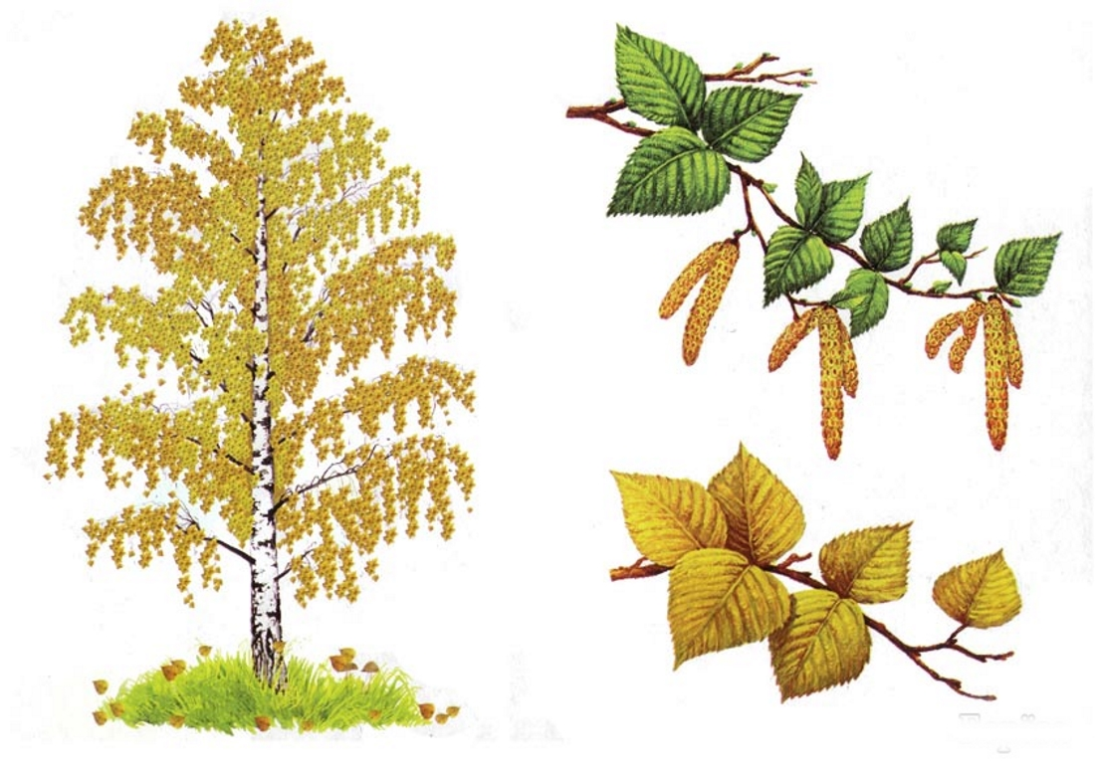

Автор: воспитатель
Ларина О.В.

Торбеево 2018-2019гг.

Тип проекта – познавательно – исследовательский.
Руководители проекта – педагоги.
Участники проекта – педагоги, дети, родители.
Сроки реализации – 3 дня, краткосрочный.
Проблема: Получить представление о берёзе, о её роли в жизни человека (эстетической, оздоровительной и т. д.) Воспитание любви к природе, бережному отношению к ней.
Тема: «Берёза».
Цель проекта: Вызвать у детей интерес к конкретному объекту - дереву; вызвать желание оберегать, защищать, заботиться о нём.
Задачи:
1. Познакомить детей с березой, её особенностями и отличиями от других деревьев.
2. Развивать у детей экологические представления, знания о ценности природы и правилах поведения в ней.
3.Способствовать накоплению детьми эмоционально – позитивного опыта общения с природой.
4Воспитывать интерес детей к объектам природы.
Ожидаемый результат:
Предполагается получить результаты в области экологического воспитания детей: воспитание эмоционального, бережного отношения к березе, как живому объекту мира природы, умение видеть красоту окружающего мира, формирование представлений о явлениях и закономерностях в природном мире; привитие навыков экологически грамотного поведения в природе и в быту.
Кроме того, предполагается эмоциональное развитие ребенка в целом, формирование умения логически мыслить, обогащение словаря, развитие наблюдательности, любознательности, интереса к познавательной деятельности.

Интеграция образовательных областей
Коммуникация
-Беседы
-Свободное общение
Познание
- Рассказ воспитателя
- Рассматривание: фото, репродукций, иллюстраций
Исследовательская деятельность:
-обследование и рассматривание листьев;
-определять форму: круглые, овальные, резные;
-окраску: оттенки зелёного, жёлтого цвета;
-величину – использовать в определении более точные градации: мелкие, крупные, средние листья;
-поверхность листа: гладкий, ворсистый, блестящий – не блестящий; плотность и толщину листьев;
- дидактические игры
Чтение художественной литературы
- Чтение стихотворений, рассказов и сказок по данной теме
- загадывание загадок
- рассматривание картин, открыток, иллюстраций
Социально-личностное развитие
- Социализация
- Экскурсии: по участку детского сада
- Наблюдения
- Труд
- Безопасность
Художественно-эстетическое развитие
- продуктивная деятельность
- совместная работа с родителями
Физическое развитие
- подвижные игры
-физкультминутки
Этапы проекта
1 Начальный этап.
Постановка цели и разработка содержания учебно-воспитательного процесса.
2 Деятельный этап.
1 Беседа с детьми.
- «В гости к Зайке».
Прогулка
1 Наблюдение за березами.
- Знакомство с березой.
- Исследовательская деятельность.
- Игра «Узнай дерево».
- Упражнение на развитие мелкой моторики рук «Составь узор».
2 Экскурсия по территории детского сада.
- Отгадывание загадок про березу. «Отгадай мою загадку».
- Дыхательное упражнение «Ветерок».
- Дидактическая игра «Найди листок какой покажу».
- Физкультминутка «Березонька».
- Народные приметы про березу.
Работа с родителями.
- Консультация для родителей «Экологическое воспитание детей в семье».
- Анкетирование родителей «Отношение родителей к проблеме экологического воспитания».

Занятие
- Чтение книг о березе. (Развивать у детей эмоциональную отзывчивость при восприятии и иллюстраций).
- Рассматривание слайдов про березу.
- Беседа про прочитанному произведению.
- Дидактическая игра «Сложи картинку».
- Физкультминутка «Березка».
- Коллективная работа рисунок-аппликация «Осенняя береза».
3 этап – Коллективная реализация проекта.
1 Развлечение «Во поле береза стояла»
- Хоровод возле березы. (под музыку «Во поле береза стояла»).
- Исполнение песни про осень.
- Инсценировка «Лесные музыканты».
- Чтение стихов про березу.
- Игра «Жмурки с Петрушкой».
- Угадывание загадок про березу.
- Игра- сюрприз «Прятки с платком».
2 Выставка рисунков и поделок сделанные детьми совместно с родителями.

Беседа с детьми.
Цель: Развивать у детей познавательный интерес, вызвать у детей интерес к конкретному объекту – дереву.
(Группа разделена на 2 части на одной половине стоят стулья для детей, на другой стороне стоит домик, деревья, стульчик ,а на нем сидит зайка. Возле домика зайки береза.). Дети сидят на стульях.
Воспитатель: Здравствуйте, ребята!
Дети: Здравствуйте!
Воспитатель: Ребята, сегодня на почту детского сада пришло какое-то необычное странное письмо (показывает большой конверт с большой печатью).
Воспитатель: Ребята, прочитаем его?
Дети: Да, прочитаем.
Воспитатель: (читает). «Здравствуйте, ребята! Я живу в лесу. Меня зовут Зайка. Сегодня когда я проснулся и вышел на улицу, увидел возле своего дома необычное дерево, такое дерево я еще никогда раньше не видал. Помогите мне пожалуйста разузнать, что за дерево выросло возле моего дома. Ваш Зайка.»
Воспитатель: Ну что же, ребята, поможем Зайке ?
Дети: Да.
(Воспитатель с детьми подходят к домику зайки, здороваются.)
Воспитатель: Показывай, зайка, что за чудо дерево у тебя выросло, мы с ребятами пришли тебе помочь. (зайка показывает березу)
Воспитатель: Так ведь это же береза, разве ты не знаешь? А вы ребята догадались?
Дети: Да, это береза.
Воспитатель: А как вы догадались?
Дети: Потому что он белый и с белыми точками.
Воспитатель: Правильно береза единственное дерево в мире с белой корой. А чтоб побольше узнать про это дерево тебе ,Зайка, и вам, ребята, нужно будет отправиться обратно в наш детский сад, где мы с вами узнаем побольше про это чудо дерево. (Все вмести отправляемся и садимся на стульчики).

Прогулка
Наблюдение за березами.

Цель: Напомнить о деревьях, растущих на участке. Учить различать их по внешнему виду ствола, кроны, листьев. Уточнить приметы осени, её признаки. Развивать логическое мышление.
Ход беседы: Посмотрите на деревья, которые растут на территории детского сада, вокруг него. Кто знает, какие это деревья? Что есть у деревьев? (У деревьев есть ствол, ветки.) Где береза? По каким приметам определили, что это березка? (Ствол белый.). Показать детям, что у берёзы есть ствол, ветки (их много, они разные: внизу большие, а вверху маленькие) и листья, что берёза очень стройное дерево. Предложить детям подойти к берёзе, потрогать её ствол, показать ветви, изобразить их величину, обойти её кругом, полюбоваться её стройностью и красотой. Рассмотреть листья, какой формы, отметить, что листья у берёзы жёлтые и зелёные.
- Деревья всегда нуждаются в нашей с вами заботе, но еще больше надо беречь их зимой: не обламывать веток, не играть около дерева, ветки у деревьев зимой очень хрупкие.
Стало вдруг светлее вдвое,
Двор как в солнечных лучах –
Это платье золотое
У березы на плечах.
Утром мы во двор идём –
Листья сыплются дождём,
Под ногами шелестят
И летят… летят… летят…
Исследовательская деятельность: рассматривание листьев разного цвета с одного дерева (обратить внимание на то, как лист постепенно меняет цвет).
Игра на прогулке «Узнай дерево». Дети становятся около воспитателя. На его слова: «Раз, два, три, к березе беги!» - они бегут и останавливаются у березы. Воспитатель спрашивает, как они узнали березу. Один ответит, что у березы белый ствол; другой – что у нее желтые листья; третий – что листочки маленькие, похожие на треугольник, шершавые.
Народные приметы: Листья у березы начинают желтеть с верхушки – ждите ранней зимы, а если снизу – поздней.
Отгадать загадку: Висят на ветке
Золотые монетки.
(Осенние листья.)
Трудовая деятельность: сбор опавших листьев на участке, уход за поломанными ветками.
Цель: воспитывать желание ухаживать за растениями, учить бережному отношению к природе.
Упражнение на развитие мелкой моторики рук: «Составь узор» - составление узора из осенних листьев на дорожке, чередуя листья по цвету.

Экскурсия по территории детского сада.

Цель: Развитие речи во время проведения экскурсии, систематизация имеющихся знаний о жизни деревьев.
Воспитатель: Сегодня мы проведём экскурсию, по одному из самых красивых деревьев! А что бы узнать, что это за дерево, я предлагаем вам ответить на следующие загадки:

Не заботясь о погоде, Клейкие почки,
В сарафане белом ходит, Зеленые листочки.
А в один из теплых дней, С белой корой
Май сережки дарит ей. Стоит под горой.
Воспитатель: Вот молодцы, теперь, вы сами узнали, по какой красавице-берёзе мы будем проводить экскурсию.

Очень много березе посвятил русский народ стихотворений. Посмотрите, как отразил в стихотворении образ зимней березы русский поэт С.Есенин.
Белая береза
Под моим окном
Принакрылась снегом,
Точно серебром.
И стоит береза
В сонной тишине
И горят снежинки
В золотом огне.
Воспитатель: Как вы думаете, чем отличается береза от всех остальных деревьев, например, от ели, осины? (У них разный цвет ствола. У березы ствол белый с черными черточками, а у клена и ели- коричневый ).
Воспитатель: Как можно сказать, одним словом о белом стволе березы? (БЕЛОСТВОЛЬНАЯ береза)
Воспитатель: Береза - единственное в мире дерево с белой корой.
Воспитатель: Ребята, как вы думаете, для чего березке черные черточки? (Оказывается, береза через них дышит, и называются они ЧЕЧЕВИЧКИ).
Воспитатель: А давайте мы тоже, как березы подышим (дыхательное упражнение).
ВЕТЕРОК.
Я ветер сильный, я лечу,
Лечу, куда хочу (руки опущены, ноги слегка расставлены, вдох через нос)
Хочу налево посвищу (повернуть голову налево, губы трубочкой и подуть)
Могу подуть направо (голова прямо, вдох, голова направо, губы трубочкой, выдох)
Могу и вверх (голова прямо, вдох через нос, выдох через губы трубочкой, вдох)
И в облака (опустить голову, подбородком коснуться груди, спокойный выдох через рот)
Ну а пока я тучи разгоняю (круговые движения руками).
Воспитатель: Молодцы.
Воспитатель: Давайте рассмотрим ветви. Потрогайте их и сравните. У осины ветви прочные, крепкие, а у березы? (ветви тонкие, гибкие, нежные).
Воспитатель: Люди говорят, что коса есть у березы. Как вы думаете, почему так говорят? (Когда дует ветерок, ветки у березы, как косы, заплетаются).
Воспитатель: Ребята, обратите внимание на листья. Они одинаковые? (Разные. Лист осины круглый с волнистыми краями, а у березы листья с зубчиками).
Воспитатель: Теперь посмотрим, можете ли вы отличить листья березы от других деревьев. Игра с листьями. Д/игра «Найди листок, какой покажу».
Воспитатель: Весной, когда деревья «просыпаются» и начинается сокодвижение, у березы выделяется вкусный сок, его пьют для укрепления здоровья.
Воспитатель: Белую кору называют берестой. Береста – это защитный слой дерева. Она защищает от воды и вредных воздействий человека.
Воспитатель: Проведем Физкультминутку «Березонька».
(Все движения выполняются плавно)
Береза моя, березонька (движение правой рукой в сторону – вверх),
Береза моя кудрявая! (То же левой рукой.)
Стоишь ты, березонька (поднять руки вверх),
Посреди долинушки (опустить руки).
На тебе, березонька (руки вытянуть вперед, ладошки вверх),
Листья зеленые (опустить руки).
Трава шелковая (движение руками вправо – влево).
Вокруг тебя, березонька (поднять туловище),
Девицы красные (движение головой вправо – влево)
Венки вьют-плетут (вращение руками перед собой).
Воспитатель: Символ берёзы отражался в народных приметах! Вот, например:
Из берёзы весной течёт много сока — к дождливому лету.
Если на берёзах много серёг — к урожаю гороха.
Когда лопаются серёжки у берёз — время сеять хлеб.
Сей овёс, когда берёзовый лист станет распускаться.
Воспитатель: А также символ берёзы отражался и в пословицах:
Берёза не угроза: где стоит, там и шумит
Берёза, да разуму учит
Воспитатель: И закончить нашу экскурсию хотелось бы тёплыми строчками:

Белая берёза, я тебя люблю,
………. Протяни мне ветку нежную свою.
………Без любви, без ласки пропадаю я,
Белая берёза, милая моя.
Воспитатель: На этом наша экскурсия подошла к концу.

Работа с родителями.

Консультация для родителей
«Экологическое воспитание детей в семье»
Экология - это наука, и произошла она от слова ойкас - дом, жилище, место обитания. Это всё живое, что нас окружает, мы дышим чем мы живём. Их дошкольной педагогике появлялось новое направление воспитания - экологическое воспитание.
С первых лет жизни у детей формулируется начало экологической культуры. Дети видят дома, как мама ухаживает за цветами, кошкой или собакой. Они сами тянутся ко всему живому, им хочется погладить животное и полюбоваться красивыми цветами.
Подрастая, дети узнают, что каждое существо имеет свой «дом», в котором есть всё для его жизни. Экологическое воспитание - это и есть познание живого, которое окружает ребенка, в своей среде обитания, и наша главная задача, научить их охранять и беречь то, что они видят. Нужно доступно объяснить ребенку, что ломать ветку дерева нельзя, особенно зимой. Обратите внимание ребёнка на красоту, какие они красивые в инее. Зимой они спят и у них только мы защитники.
Нужно корни укрыть снегом, объясняя, что мы помогаем им выжить зимой. Бывая с детьми зимой в лесу, обратите внимание на тишину в лесу, её красоту и как хорошо дышится в лесу.
Весной природа преображается, и мы радуемся каждой новой травинке и новым листочком. Начинается работа на даче и дети помогают вам пусть совсем мало, но они тянутся к этому, видя, как этим занимаетесь вы. У дачных массивов есть лес, вы бываете там с детьми. Мы все тянемся к природе, чтобы отдохнуть, подышать свежим воздухом, послушать журчание ручейка. Мы взрослые собираем цветы и лекарственные травы, нарвите только столько, сколько вам нужно, и старайтесь не рвать с корнями.
Собирая в лесу грибы и ягоды, берите только те, которые вы знаете, а другие не трогайте. Они нужны животным, они ими питаются и лечатся. Как, например, гриб мухомор, он такой красивый, полюбуйтесь им, но не трогайте его, придёт лось и он ему пригодится для лечения. Чтобы грибы не исчезали у нашего леса, не нарушайте грибницу, объясните детям, что грибы нужно срезать ножиком, здесь вырастет новый гриб.
Дети часто поступают жестоко с природой и во всём этом виноваты мы взрослые. Не смогли научить, видеть красивое и заботится о том, чтобы все, что окружает нас, только радовало.
Накормите птиц, повесьте кормушку за окном или на балконе. Ребёнок сам будет класть туда корм. Хотите порадовать ребёнка, заведите ему попугайчиков или щегла, черепаху или хомячка. Объясните и научите, как правильно за ними ухаживать и ребёнок будет счастлив. У многих детей есть мечта иметь друга рядом, это котёнок или щенок. И если вы завели себе животное дома, не выбрасывайте их на улицу, когда они подрастут, они ведь животные и доверяют людям.
Пожелание вам - воспитывать у детей чувство сострадания, учите видеть красоту окружающего мира, и это не пройдёт даром. Если ребенок будет бережно относиться ко всему, и беречь этот «дом» - ваше воспитание не пройдёт даром. Они будут внимательны не только к окружающему миру, но и к вам взрослым.

Анкета «Отношение родителей к проблеме экологического воспитания»
1 . Что такое экология?
__________________________________________________________________________

2. Есть ли у Вас комнатные растения и какие? Если нет, то почему?
__________________________________________________________________________
3. Есть ли в семье собака, кошка или другие животные?
4. Посадили ли Вы дерево?
5. Мастерили ли Вы когда-нибудь кормушки для птиц?
6. Читаете ли Вы ребенку книги о природе?
7. Смотрит ли Ваш ребенок диафильмы, слайды, телепередачи о природе?
8. Любит ли Ваш ребенок бывать в лесу?
9. Часто ли Вы бываете в лесу с ребенком?
10. Знает ли Ваш ребенок названия деревьев, цветов, ягод и т.д.?
11. Рассказываете ли Вы ребенку о пользе деревьев, лекарственных трав, ягод, насекомых, птиц?
12. Знает ли Ваш ребенок стихи, загадки, поговорки, пословицы о природе?
13. Проявляет ли Ваш ребенок заботливое отношение к животным, растениям?
14. Как вы думаете, получает Ваш ребенок знания о природе в детском саду?

Конспект непосредственно образовательной деятельности по экологическому воспитанию «Как листочек березу спас».
(конспект занятия для средней группы).
Цель: воспитывать чувство любви к родной природе.
Задачи:
1 Обучающая: Познакомить детей с рассказом, развивать эмоциональную отзывчивость при восприятии произведения, расширять представления о дереве, формировать знания об особенностях березы, по которым ее можно выделить среди других деревьев, формировать представления о жизни деревьев, учить наклеивать листочки аккуратно, распределять по разным местам.
2 Развивающая: Приобщить к процессу познания, развивать речь, фантазию, наблюдательность. Пробуждать интерес к природе.
3 Воспитывающая: Воспитывать желание защищать и оберегать природу.
Интеграция образовательных областей: коммуникация, чтение художественной литературы, познание, художественное творчество, безопасность.
Словарная работа: позолотило, заглушили, затрепетал, юркнула, хранитель леса, озорники.
Предварительная работа: рассматривание иллюстраций, экскурсия по территории детского сада, чтение сказок, рассказов, знакомство с народным творчеством, угадывание загадок, разучивание песен, хоровода «Во поле береза стояла», заучивание загадок, пословиц, поговорок, беседы, наблюдения про березу.
Оборудование: ноутбук с приготовленным заранее материалом (слайды про березу), вырезанные листочки березы желтого и зеленого цвета, клей, салфетки, ватман с изображением березы без листьев. На стуле сидит плюшевый зайка.
Ход НОД:
1 Организационный момент.
Воспитатель: Какое сейчас время года? Вы любите гулять на улице осенью?
Что вы делаете на прогулке осенью? А вы бывали в осеннем лесу?
Дети: отвечают
2 Чтение рассказа А.Лопатина, М.Скребцова «Как листочек березу спас»(Серия «Беседы о воспитании».
Воспитатель: послушайте, ребята, я сейчас прочитаю вам один рассказ называется он «Как листочек березу спас».
Наступила осень, и береза оделась в золотое платье. Солнечный зайчик прилетел в гости к листочку и весело воскликнул:
- Солнышко позолотило тебя, и ты сам стал как солнечный зайчик!
- Да, мне нравится мой наряд, но скоро мы расстанемся,- вздохнул листочек.
- Не горюй, лето было очень хорошим, и я тебя не забуду,- просиял солнечный зайчик.
- Да, лето было очень хорошим. Я много работал и многому научился.
Последние слова листочка заглушили громкие голоса детей. Они пришли в лес на прогулку вместе с воспитателем.
- Посмотрите, дети, на эту красавицу березу, какая она красивая. Она такая же живая, как мы, люди. Она дышит, спит и работает. Береза может чувствовать и даже по- своему говорит,- стала рассказывать воспитательница.
- Правильно, правильно,- одобрительно зашумела береза.
Воспитательница и ребята ушли вглубь леса, но два мальчика остались на полянке.
- Не верю, что деревья чувствуют, -сказал один и отломил ветку у березы.
- Пусть дерево мне что- ни будь скажет, -засмеялся другой и начал вырезать, ножиком на коре березы свое имя.
- Эти мальчишки погубят березу. Надо прогнать губителей,- решил березовый листочек. Он затрепетал и оторвался от своей ветки.
Плавно кружась, листочек опустился возле пня на краю поляны и заплакал:
- Что делать?! Я обещал защитить березу, но не смог!
- Не шуми, ты мне мешаешь считать запасы в кладовой.
Из-под пня выглянула полевая мышка и сердито посмотрела на листочек.
- Там мальчишки губят березу. Прогони их,- стал просить листочек.
- Я не могу прогнать мальчишек. Но здесь неподалеку в старой берлоге живет лесовик. Хотя днем он из берлоги не вылезает, но надо уговорить его помочь. Если люди деревья погубят, нам жить негде будет, -пробормотала мышка.
Она подхватила листочек и юркнула в кусты.
Мальчишки тем временем стали скакать вокруг березы и весело кричать.
Вдруг кто- то схватил ребят ветвями- лапами и поднял их над землей.
- Ой, кто это?- испугались мальчики.
- Я лесовик, хранитель леса, -пробормотало существо,-
Деревья, кто из вас этих озорников уму- разуму научит? Или мне их в камни превратить?
- Они меня поранили, но я научу их уму- разуму,- согласилась береза.
- Чистое у тебя сердце, береза,- ответил лесовик, и ребята почувствовали, как они летят по воздуху прямо к березе. Один попал в корни березы, а другой- в ствол. Не успели мальчики прийти в себя, как береза приказала:
- Быстрее за работу. Вы корни, крепите меня к земле и добывайте из нее пищу. Ты, ствол, проводи пищу от корней к ветвям.
- Мы не удержим такую огромную березу. У нас болят раненые места,- захныкали ребята.
- Если вы, корни не удержите меня, я упаду и погибну. Нужно не хныкать, а быстрее лечить раны. Иначе я начну гнить и умру,- строго сказала береза.
- Ау- ау, мальчики, где вы?!- раздался крик воспитателя.
- Ладно, для первого урока достаточно,- сердито проворчал лесовик. Он махнул лапой и перепуганные ребята снова оказались возле березы.
- Вот вы где! Пойдемте обратно,- сказала воспитательница, выходя на полянку.
- Извини нас ,береза,- прошептал один мальчик, уходя из леса.
А второй- молча погладил березку по белоснежной коре.
- Спасибо тебе, мышь. Ты спасла мою маму березу,- прошелестел листочек.
- Это не я, а лесовик постарался,- ответила мышка и добавила:
- Ты храбрый листочек. Хочешь в моей норе жить и ее украшать?
Листочек согласился, и лесная мышка унесла его в свою норку.
Долгими зимними вечерами они вспоминали лето и лес, деревья и солнышко, а на душе у них была тишина и покой.
Воспитатель:(задает вопросы) Чему научила мальчиков эта история?
Как вы думаете, могут ли деревья и растения слышать, чувствовать и понимать человека?
Как вы думаете, кто спас березу?
- Рассматривание слайдов.
Дети совместно с воспитателем рассматривают картинки с изображением березы.
( береза во все времена года)
- Физкультминутка
Березка
Мы березку посадили, (Выпрямиться за столом.)
Мы водой ее полили, (Руки согнуть к плечам, ладонями вперед.)
И березка подросла, (Встать за столом.)
К солнцу ветки подняла, (Руки вверх.)
А потом их наклонила (Руки вниз, спина прямая.) —
И ребят благодарила. (Поклоны головой, сесть.)
- Рисунок- аппликация «Осенняя береза»(коллективная работа)
На ватмане нарисован макет березы для каждого ребенка вырезаны готовые листья березы.
Дети с помощью кисточки и клея аккуратно клеят листочки на березу.
- Дидактическая игра
«Сложи картинку» Цель: упражнять детей в составлении целого предмета из его частей. (собрать картинку березы).
- Заключительная часть.
Воспитатель: Ребята, что сегодня вы узнали?
Как нужно обращаться с деревьями?
В какую игру играли?
Что у нас получилось?
Воспитатель: Зайка, теперь ты много узнал про березу, береги и защищай свое дерево, а теперь нужно нам прощаться. До свидания!

Развлечение «Во поле береза стояла»

Оформление зала: на центральной стене-панно «березовая роща», в центре зала- бутафорская березка. Звучит мелодия русской народной песни «Во поле береза стояла»; дети с ленточками в руках входят в зал и встают вокруг березки.
Ведущая:
Люблю березу русскую,
То светлую, то грустную,
В белом сарафанчике,
С платочками в карманчиках,
С красивыми застежками,
С зелеными сережками!
Мы вокруг березки
Встанем в хоровод,
Радостно и звонко
Каждый запоет!
Хоровод вокруг березки с лентами.
Ведущая:
К березке ближе подойдем
И ветки лентами завьем.
Ведущая и дети под музыку украшают березку разноцветными лентами.
Белая березонька,
Ходи с нами гулять.
Ходи с нами гулять,
Осень встречать.
Звучит фонограмма «Голоса осеннего леса»
Исполняется песня про осень «Осень» (муз. И.Кишко,слова И.Плакида.)
Ведущая: Ветками березка машет на опушке,
И привет шлют нам милые зверюшки!
Инсценировка «Лесные музыканты»
Ведущая: Собрались музыканты на лужок,
Принесли музыканты- кто гармошку, кто рожок.
Под мелодию народной песни к березке подходят участники инсценировки.
Сколько музыкантов- столько и талантов!
Мышка: Мышка на пригорке пляшет возле норки,
Колокольчиком звенит, всех в округе веселит!
Мышка звонит в колокольчик и приплясывает.
Кошки: Две веселых кошки взяли в лапы ложки,
Деревянные, резные, звонкие да расписные!
Играют на ложках.
Медведь: Если в бубен бьет медведь,
Бубну как не зазвенеть!
Станет бить комар в него-
Не услышишь ничего!
Бьет в бубен.
Заяц: Бом-бом, бам- бам!
Заяц сел за барабан!
Заиграл- и в тот же час
Все вокруг пустились в пляс!
Играет на барабане.
Ведущая: Сели звери все рядком,
Заиграли ладком.
Выходите, малыши,
Попляшите от души!
Свободная пляска под аккомпанемент шумового оркестра.
Поплясали дружно- отдохнуть всем нужно.
(ведущая предлагает прочесть стихи о березе)
Звучит пьеса «Лошадка», в зал на игрушечной лошадке- палочке въезжает Петрушка.
Петрушка: А вот и ребятишки!
Здорово, парнишки!
Здорово, девчушки,
Резвушки- хохотушки!
Я- ваш знакомый, Петрушка! Пришел вас позабавить да потешить. А что, хороша ли у меня лошадь? (показывает).
Ведущая и дети хвалят лошадку.
Ведущая: А хочешь, Петрушка, мы тебе песенку про лошадку споем?
Песня «Игра с лошадкой» (музыка Кишко). Петрушка хвалит детей.
Петрушка: А показать вам, как я свою лошадку поймал, а потом запряг? (ответы детей). Ну- кА, где мой платочек?! (Достает платок и завязывает себе глаза). Вот так я ее ловил, с завязанными глазами.
Ведущая: Ребята, давайте пошутим с Петрушкой! Будем цокать, скакать и в лошадки играть. Пусть попробует Петрушка свою лошадку отыскать!
Игра «Жмурки с Петрушкой». В конце игры Ведущая подает Петрушке его лошадь.
Петрушка: Наконец ее поймал!
Ох, запыхался, устал.
Сяду под березкой, отдохну
Да послушаю тишину!
Садится под березкой, дети- на стульчиках.
Прислушаюсь, как шелестят листочки, как падают листочки.
(Из- за дверей слышится пение, Петрушка прислушивается).
Кто- то песенку поет,
Кто-то в гости к нам идет!
Матрешка: (входя в зал):
Это я, Матрешка, песенку пою,
Это я, Матрешка, в гости к вам иду!
По лесу гуляю, загадки собираю!
(загадывает загадки про березу).
Матрешка: У меня, Матрешки,
Резвые ножки,
Не хотят стоять на месте.
Попляшите со мной вместе!
Исполняется «Маленькая полечка» Д.Кабалевского. Матрешка и Петрушка танцуют в центре круга.
А теперь, ребятки, поиграем в прятки!
Игра- сюрприз «Прятки с платком». В заключение игры под платком оказывается угощение. Петрушка с Матрешкой раздают его детям, затем прощаются и уходят.
Ведущая: Пора и нам с березонькой прощаться
И в детский садик возвращаться.
(под мелодию русской народной песни «Во поле береза стояла» дети еще раз отходят и покидают зал).

Подделки сделанные детьми совместно с родителями

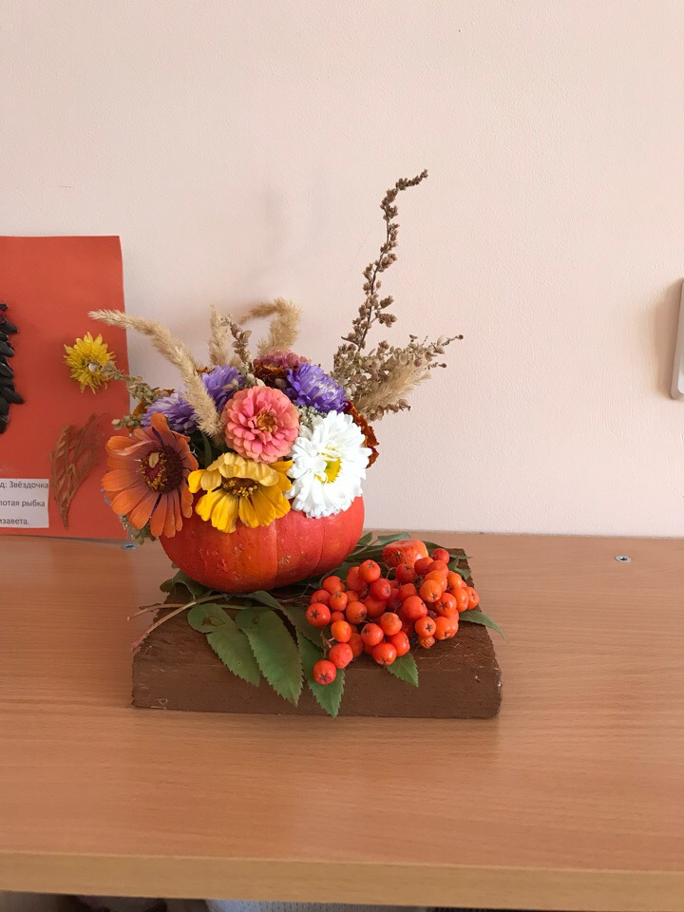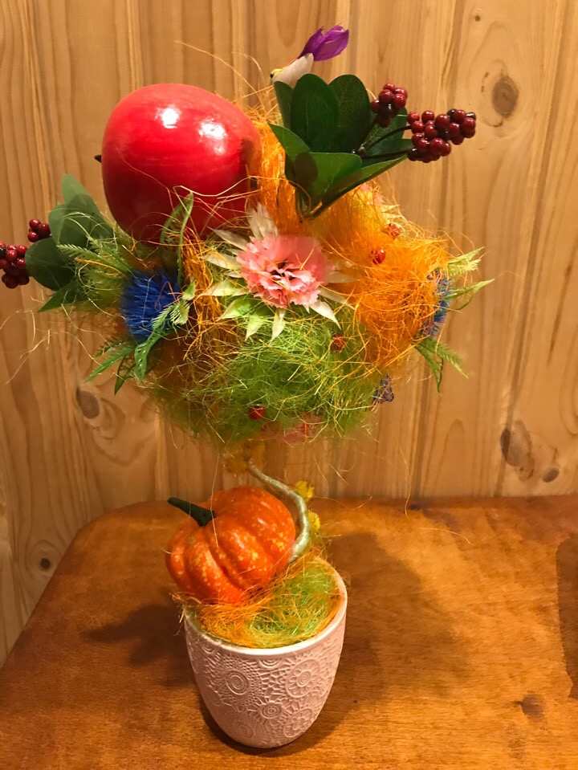

Коллективная работа рисунок-аппликация «Осенняя береза»

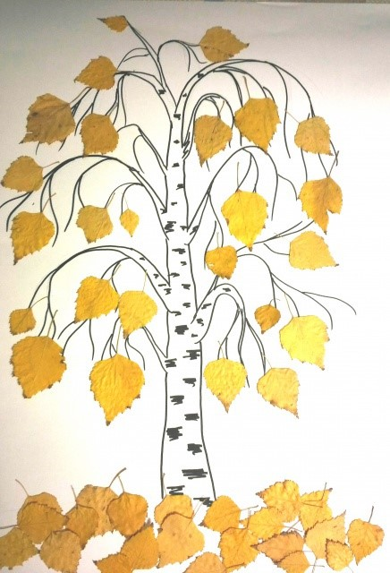

Исполнение песни про осень

